|  |  |
| --- | --- |
| C:\Users\Usuario\Downloads\viki.jpg | **REPUBLICA DE COLOMBIA**  **RAMA JUDICIAL**  **JUZGADO PROMISCUO DEL CIRCUITO DE MÁLAGA**  **ESTADO No.022**  **FECHA 12 /04/2021** |

**Para DESCARGAR las providencias notificadas, haga** [**CLIC AQUI**](https://etbcsj-my.sharepoint.com/:f:/g/personal/j01prctomalaga_cendoj_ramajudicial_gov_co/EhuAla-32U9FnQEZsSoXDVMBmyxYc1cTI0-fizW0mnW8lQ?e=5kDv1M)

|  |  |  |  |  |  |
| --- | --- | --- | --- | --- | --- |
| ***RADICADO*** | ***CLASE DE PROCESO*** | ***DEMANDANTE*** | ***DEMANDADO*** | ***DESCRIPCIÓN DE LA ACTUACIÓN*** | ***FECHA*** |
| ***2019-00040-00*** | *Ejecutivo Singular* | *Luis Felipe Arciniegas y Ezequiel Fernández* | *Nohora amparo Angarita Galeano* | *Señala Fecha para audiencia* | ***09-04-21*** |
| ***2019-00036-00*** | *Reorganización* | *Gilberto Hernández Calderon* | *En nombre propio* | *Señala fecha para audiencia* | ***09-04-21*** |
| ***2020-00200-00*** | *Ordinario Laboral* | *María Susana Caicedo* | *Olga Inés Morales de Ramón* | *Requerimiento* | ***09-04-21*** |
| ***2017-00091-00*** | *Ordinario Laboral* | *Alba Judith Hernández* | *Luz Marcela Casas y Oscar Hernando Suárez Vega* | *Aprueba liquidación del Crédito* | ***09-04-21*** |
| ***2011-00103-00*** | *Ejecutivo Laboral* | *Gonzalo Castellanos González* | *Bavaria S.A.* | *Sanea providencia y ordena comisión* | ***09-04-21*** |

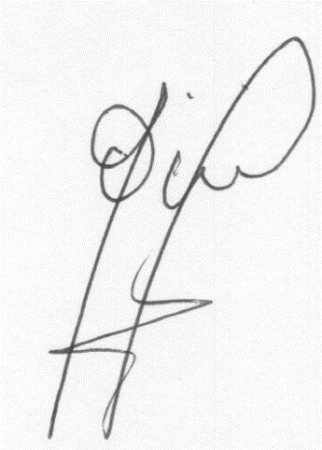**DE CONFORMIDAD CON LO PREVISTO EN EL ART. 295 DEL CÓDIGO GENERAL DEL PROCESO - LEY 1564 DE 2012 Y PARA NOTIFICAR A LAS PARTES DE LAS ANTERIORES DECISIONES, EN LA FECHA 12/04/2021 Y A LA HORA DE LAS 8 A.M., SE FIJA EL ESTADO POR EL TERMINO LEGAL DE UN DIA y SE DESFIJA EN LA MISMA A LAS 6:00 P.M**

**OMAR JAVIER APARICIO PINTO (Secretario)**